**武汉科技大学同等学力申请硕士学位平台申请操作指南**

**温馨提示：进入平台系统前必须注册个人账号！请牢记个人账号和密码。**

**一、申请个人账号**

1.登录全国同等学力人员申请硕士学位管理工作信息平台

（网址：[https://tdxl.chsi.com.cn/tdxlsqxt/index.html）](https://tdxl.chsi.com.cn)/)。

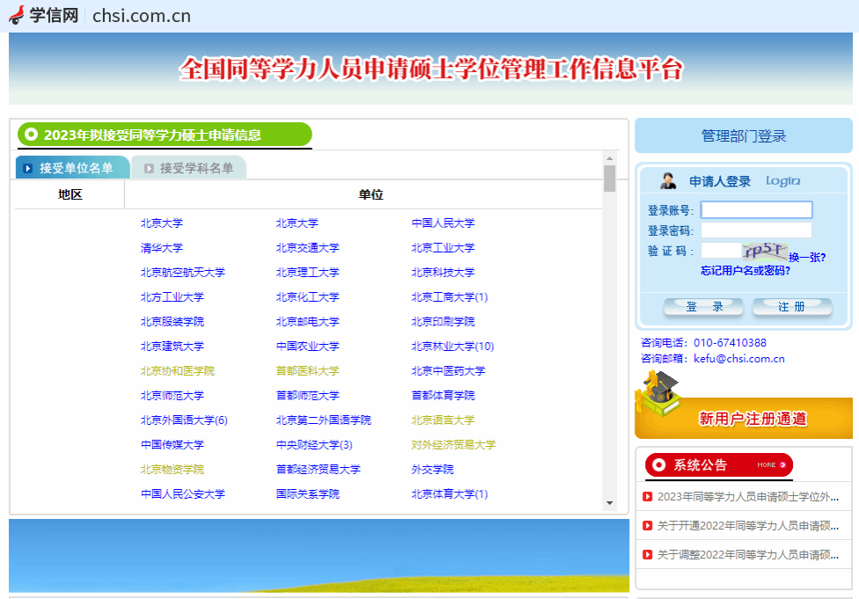

图1 全国同等学力人员申请硕士学位管理工作信息平台主页面

2.若无个人账号，点击“注册”；若已注册，输入账号、密码，请直接点击“登录”进入系统，如图2所示。

图2 注册、登录界面

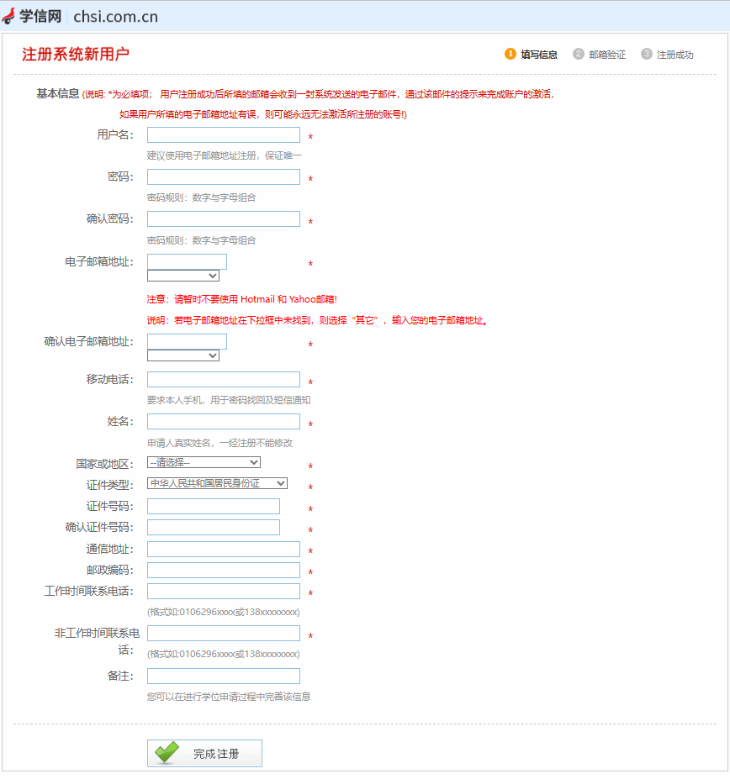图3 考生个人信息注册页面

考生需注册填写个人用户名、登录密码、电子邮箱等信息进行注册。（必须保存好账号和密码）

考生必须采用真实有效的邮箱、证件号、联系电话来进行注册。（注：用户名为唯一的电子邮箱地址，邮箱地址暂时不要使用 Hotmail 和 Yahoo邮箱；完成注册后，系统会将“同等学力硕士学位申请系统”账号激活发至您的邮箱，请务必保证邮箱真实有效；联系电话若为座机，请注意格式）

填写完毕后，点击“完成注册”。

第三步：进入电子邮箱，激活账号，如图4所示。打开电子邮箱，点击“同等学力硕士学位申请系统”账号激活网址。

图4 账号激活邮箱界面

**二、进入平台系统，提交学位申请**

登录进入系统后，在页面可见左侧工具栏，如图5所示。

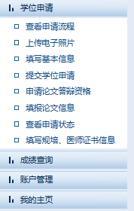图5  左侧工具栏列表

第一步：点击“学位申请”，选择列表“上传电子照片”，如图6所示。

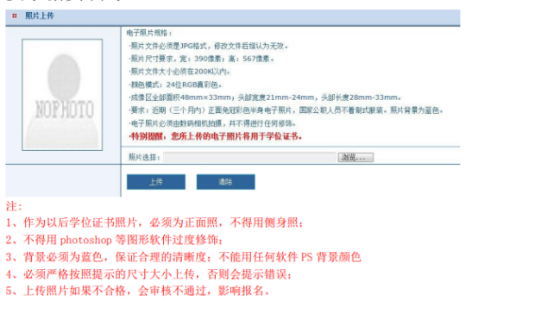图6  上传电子照片页面

第二步：点击“填写基本信息”，如实仔细填写相关内容。如图7所示。

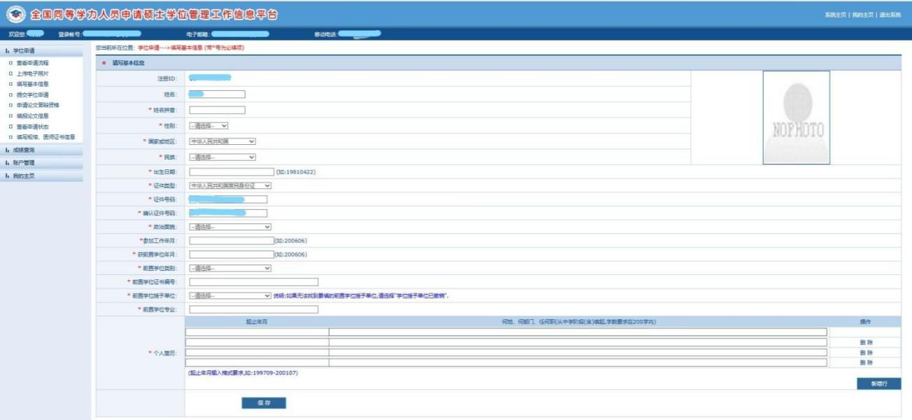

图7 “填写基本信息”页面

第三步：点击“提交学位申请”，如实仔细填写申请信息，如图8所示。

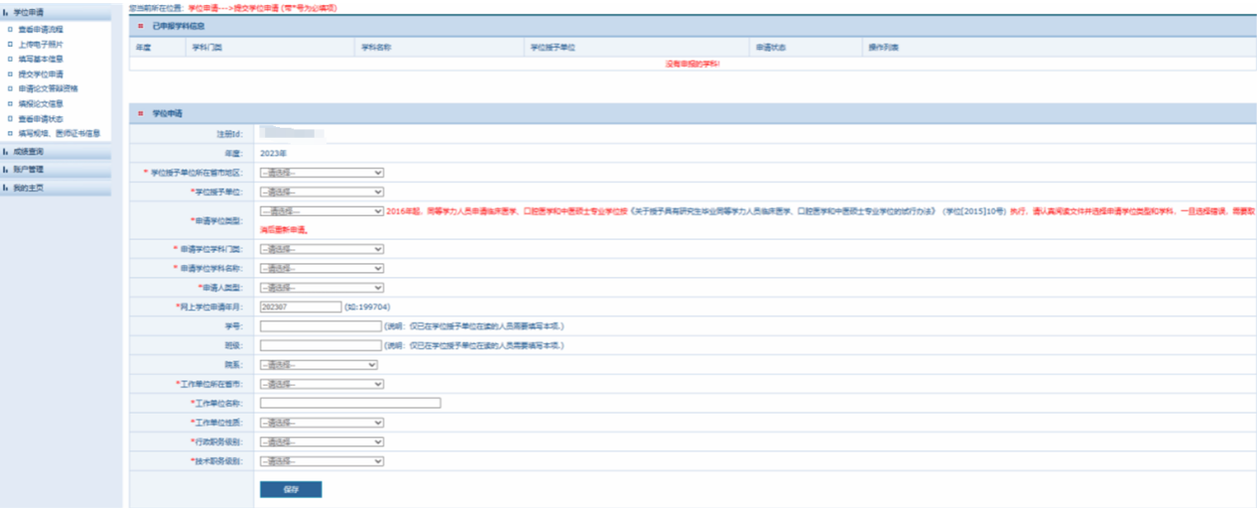图8 “提交学位申请”页面

（1）注册ID、年度为系统默认信息，不需要选填。

（2）“学位授予单位所在省市地区”：选择“湖北省”。

（3）“学位授予单位”：选择“武汉科技大学”。

（4）“申请学科类型”：选择“学术性学位”（除临床医学的其他专业）或“专业学位”（临床医学专业）。

（5）“申请学位学科名称”：若报考的学科为一级学科，则直接选择申请学位学科名称。若报考的学科为二级学科，则在“是否按一级学科申请”栏中选择“否”，在“申请学位专业名称”栏中继续选择二级学科名称。

（6）其他个人信息请根据实际情况如实选填。（注：工作单位所在省市：即后期统考（国家考试）城市，填具体省份（一定要注意），工作单位填在哪，国考就在哪个省的省会城市考，后期选择具体城市根据个人实际情况如实选择）

（7）所有信息填写无误后，点击“保存”。

（8）保存后在右上角点击“提交申请”，显示绿色的“已提交”即可，如图9。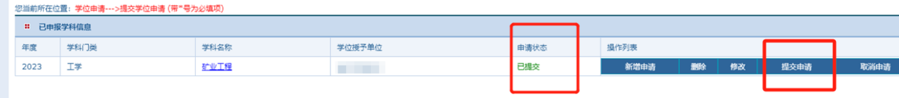图9 “已提交”页面

**最后，再次提醒：保存好自己的账号和密码。**